Обґрунтування технічних та якісних характеристик предмета закупівлі, розміру бюджетного призначення, очікуваної вартості предмета закупівлі
(відповідно до пункту 41 постанови Кабінету Міністрів України від 11.10.2016 р. № 710
«Про ефективне використання державних коштів» (зі змінами))
1 | Найменування, місцезнаходження та ідентифікаційний код замовника в Єдиному державному реєстрі юридичних осіб, фізичних осіб - підприємців та громадських формувань, його категорія | Відділ освіти, культури, молоді та спорту Белзької міської ради Львівської області,  80062, Україна, Львівська область, місто Белз, вул. Домініканська, буд 1,  код за ЄДРПОУ 44133922,  підприємства, установи, організації, зазначені у пункті 3 частини першої статті 2 Закону України «Про публічні закупівлі» (Орган державної влади, місцевого самоврядування або правоохоронний орган)
2 | Назва предмета закупівлі із зазначенням коду та назви відповідних класифікаторів предмета закупівлі і частин предмета закупівлі (лотів) (за наявності) | Сценічні костюми (код національного класифікатора України ДК 021:2015 “Єдиний закупівельний словник” – 18230000-0 – Верхній одяг різний)
3 | Вид процедури | Відкриті торги з особливостями
4 | Ідентифікатор закупівлі | UA-2025-10-16-003496-a
5 | Обґрунтування технічних та якісних характеристик предмета закупівлі | ТЕХНІЧНА СПЕЦИФІКАЦІЯ  на закупівлю:  Сценічні костюми  (код національного класифікатора України ДК 021:2015 “Єдиний закупівельний словник” –  18230000-0 – Верхній одяг різний)  Загальні вимоги до якості одягу:  - матеріали одягу повинні бути гіпоалергенними, безпечні для здоров’я та відповідати вимогам біологічної та технічної безпеки;  - підвищена зносостійкість, усі строчки повинні бути виконані міцними нитками, без пропусків стібків, обривів ниток;  - одяг не повинен містити специфічних неприємних (задушливих) запахів (фарба, хімія, вогкість), припустимий запах нового текстилю;  - одяг, який постачається, не перебував в експлуатації, терміни та умови його зберігання не порушені;  - одяг повинен бути упакований таким чином, щоб не допустити пошкодження чи забруднення під час транспортування. Упаковка повинна бути чистою, сухою, без стороннього запаху й порушення цілісності, відповідати діючому санітарно-епідеміологічному законодавству;  - Учасник обов’язково повинен гарантувати можливість в повному обсязі виконати поставку товару, згідно вимог визначених у тендерній документації. Естетичний та технологічний рівень предмету закупівлі повинен відповідати наданим ескізам та тендерній документації;  - Не приймаються пропозиції на Товар, що вироблений із матеріалів, закуплених в країні(ах) до якої(их) застосовуються санкції (персональні, спеціальні, економічні та інші обмежувальні заходи);  - При виявленні Замовником дефектів Товару, будь-чого іншого, що може якимось чином вплинути на якісні характеристики Товару — Постачальник повинен виправити недоліки, або замінити Товар на відповідний;  - На всіх виробах кольори вишивки повинні бути яскравими та стійкими. Нитки – вищого ґатунку, стійкі до багаторазового прання та втрати кольору і яскравості. Вишивка виконана машинним методом прямо на тканині (НЕ наклейка, НЕ нашивка);  - Одяг має бути:  - високохудожніми і якісними (всі деталі костюмів повинні уточнюватись із замовником);  - без недоліків, а саме пошкоджень, потертостей, тріщин, подряпин, плям або розводів;  - Товар повинен постачатися за рахунок учасника безпосередньо на адресу вказану Замовником у договорі.  Колір, розмір, посадка та довжина окремих елементів одягу погоджується Замовником до моменту поставки одягу.  Гарантійний строк на одяг має становити не менше 12 місяців з дати підписання уповноваженим представником Покупця видаткової накладної, за якою Товар буде отримано.  - Костюм жіночий – 12 шт.  - Костюм чоловічий – 6 шт.  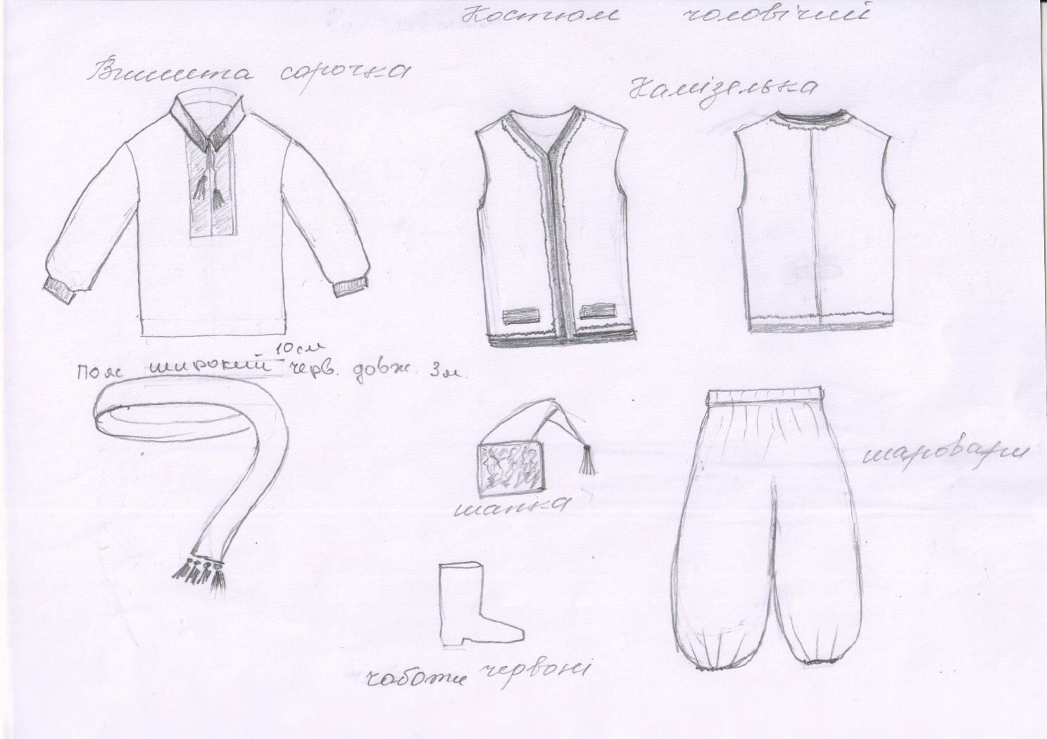  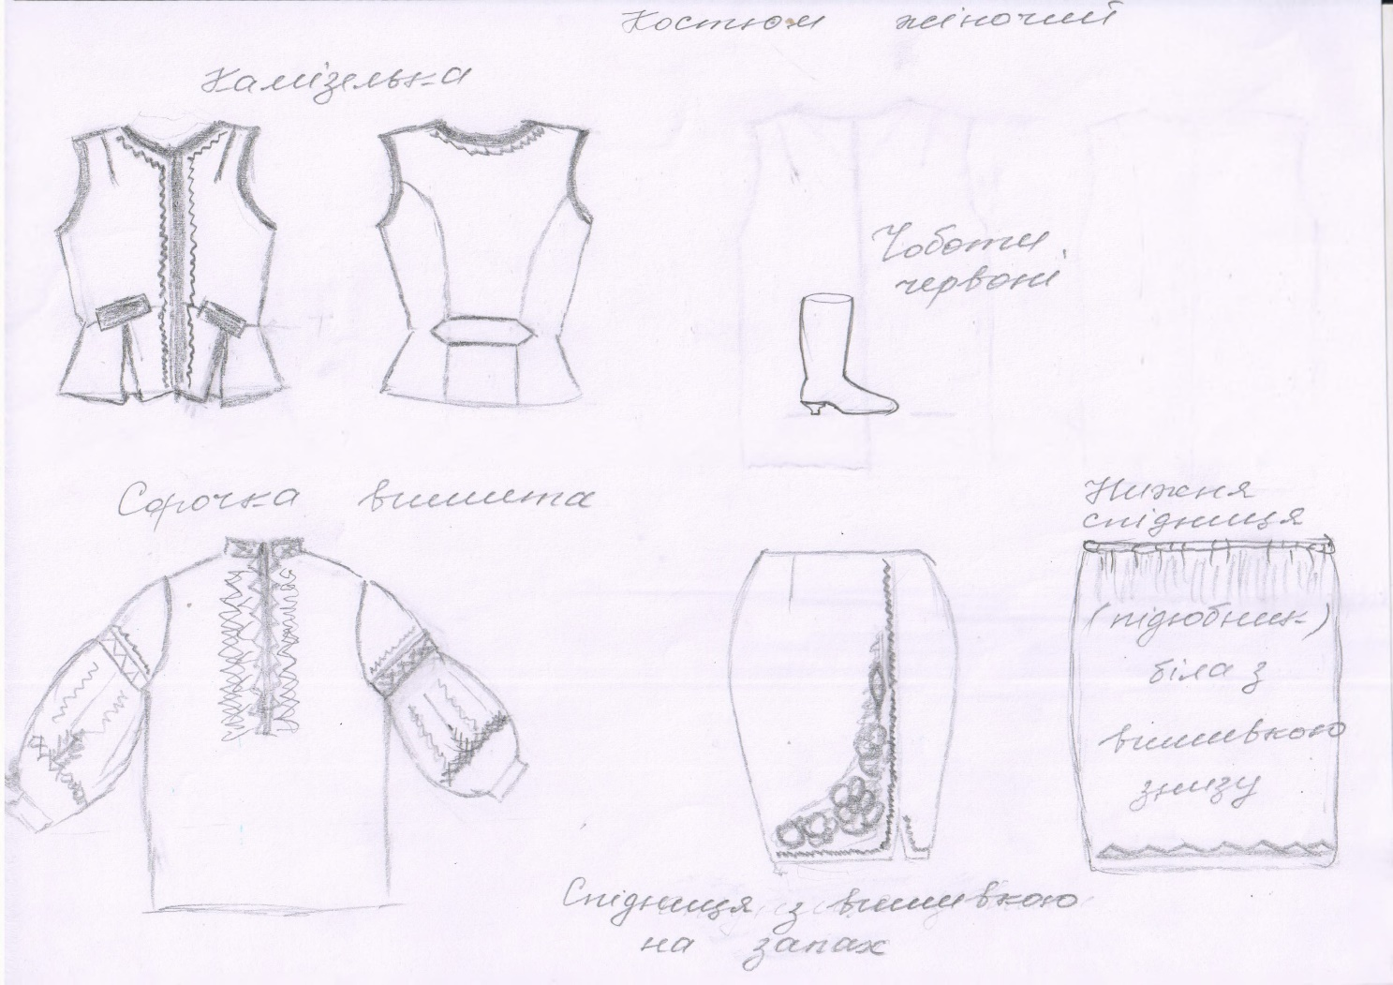  
6 | Обґрунтування розміру бюджетного призначення | Розмір бюджетного призначення визначений відповідно до кошторису на 2025 рік за КЕКВ 3110.
7 | Обґрунтування очікуваної вартості предмета закупівлі | Очікувана вартість предмета закупівлі розрахована становить 380 000,00 грн. з ПДВ, що відповідає розміру бюджетного призначення. (Очікувана вартість предмета закупівлі ґрунтується на всіх фактичних складових ціни та включає в себе вартість ціни на товар, податки і збори, що сплачуються або мають бути сплачені, усіх інших витрат та згідно з вимогами чинного законодавства щодо формування ціни на відповідний товар та розрахована на підставі розрахунку вартості товару з врахуванням основних положень та рекомендацій «Примірної методики визначення очікуваної вартості предмета закупівлі», затвердженої наказом Міністерства розвитку економіки, торгівлі та сільського господарства України 18.02.2020 № 275 та шляхом проведення моніторингу ринкових цін відповідних товарів через пошук загальнодоступної інформації в мережі Інтернет, спеціалізованих торговельних майданчиках, а також в електронній системі закупівель Prozorro.

